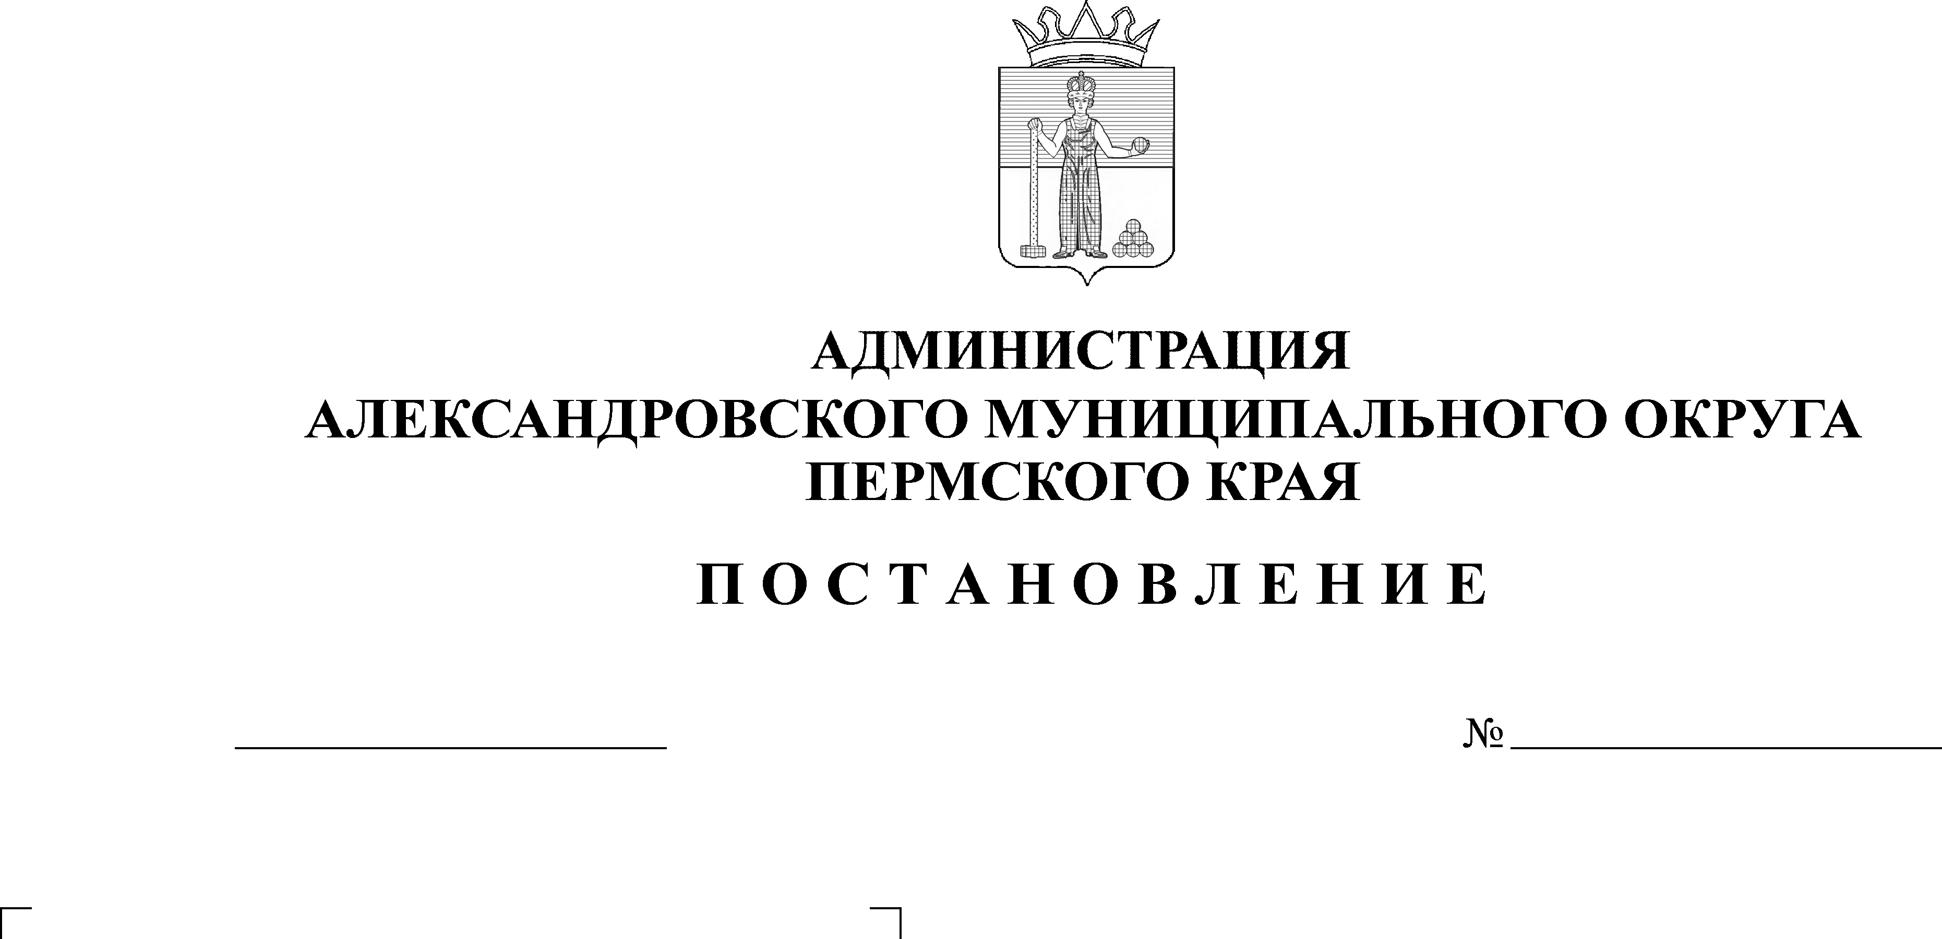
Об установлении расходных обязательств по мероприятиям муниципальной программы «Организация транспортного обслуживания населения Алек-сандровского муниципального округа» на период 2025-2027 годов

1705
22.10.2024

В соответствии со статьей 86 Бюджетного кодекса Российской Федерации, пунктом 7 статьи 16 Федерального закона от
06 октября 2003 г. № 131-ФЗ «Об общих принципах организации местного самоуправления в Российской Федерации», статьями 6, 9 Положения о бюджетном процессе в Александровском муниципальном округе, утвержденном Решением Думы Александровского муниципального округа от 26 марта 2020 г. № 88, постановлением администрации Александровского муниципального округа Пермского края от 22 декабря 2023 г. № 2387 «Об утверждении муниципальной программы «Организация транспортного обслуживания населения Александровского муниципального округа»,
администрация Александровского муниципального округа ПОСТАНОВЛЯЕТ:
- Установить расходными обязательствами Александровского муниципального округа на 2025 год и на плановый период 2026-2027 годов по мероприятиям муниципальной программы «Организация транспортного обслуживания населения Александровского муниципального округа».
- Главным распорядителем бюджетных средств по расходным обязательствам Программы определить администрацию Александровского муниципального округа.
- Установить на период 2025 год и на плановый период 2026-2027 годов предельный объем финансирования расходных обязательств Александровского муниципального округа по следующим мероприятиям Программы:
  - Организация пассажирских перевозок автобусами по муниципальному маршруту по регулируемым тарифам по рп. Яйва (№ 1) на общую сумму 6 923,00943 тыс. рублей, в том числе по годам
2025 год – 2 307,66981 тыс. руб.;
2026 год – 2 307,66981 тыс. руб.;
2027 год – 2 307,66981 тыс. руб.
  - Организация пассажирских перевозок автобусами по муниципальному маршруту по регулируемым тарифам по г. Александровску (№ 3) на общую сумму 1 242,31434 тыс. рублей, в том числе по годам:
2025 год – 414,10478 тыс. руб.;
2026 год – 414,10478 тыс. руб.;
2027 год – 414,10478 тыс. руб.
  - Организация пассажирских перевозок автобусами по муниципальным маршрутам по регулируемым тарифам по г. Александровску и его пригороду (маршрут № 5 Кирова - Заоничка, № 125 Александровск – Луньевка, № 126 Александровск - Лытвенский, № 4 Халтурина - Трактовая) на общую сумму 24 103,36263 тыс. рублей, в том числе по годам:
2025 год – 8 034,45421 тыс. руб.;
2026 год – 8 034,45421 тыс. руб.;
2027 год – 8 034,45421 тыс. руб.
  - Организация пассажирских перевозок автобусами по муниципальному маршруту по регулируемым тарифам до рп. Яйва (№ 110) на общую сумму 6 930,05262 тыс. рублей, в том числе по годам:
2025 год – 2 310,01754 тыс. руб.;
2026 год –2 310,01754 тыс. руб.;
2027 год – 2 310,01754 тыс. руб.;
  - Организация пассажирских перевозок автобусами по муниципальному маршруту по регулируемым тарифам до с. Усть-Игум
(№ 127) на общую сумму 8 737,96746 тыс. рублей, в том числе по годам:
2025 год – 2 912,65582 тыс. руб.;
2026 год –.2 912,65582 тыс. руб.;
2027 год – 2 912,65582 тыс. руб.
  - Организация пассажирских перевозок автобусами по муниципальному маршруту по регулируемым тарифам до п. Скопкортная
(№ 876) на общую сумму 5 290,26174 тыс. рублей, в том числе по годам:
2025 год – 1 763,42058 тыс. руб.;
2026 год – 1 763,42058 тыс. руб.;
2027 год –1 763,42058 тыс. руб.
- Признать утратившим силу с 01 января 2025 года постановление администрации Александровского муниципального округа от 18 января 2024 г. № 32 «Об установлении расходного обязательства Александровского муниципального округа» на организацию пассажирских перевозок автобусами по муниципальным маршрутам по регулируемым тарифам»;
5. Настоящее постановление опубликовать в сетевом издании официальный сайт Александровского муниципального округа Пермского края (www.aleksraion.ru).
6. Контроль за исполнением постановления возложить на первого заместителя главы администрации округа по жилищно-коммунальному хозяйству и благоустройству.

Глава муниципального округа-
глава администрации Александровского
муниципального округа О.Э. Белобаржевская
Рассылка: дело, прокуратура, финансовое управление, МКУ «ЦБУ АМО», отдел транспорта, дорожного хозяйства и благоустройства, сайт АМО.

